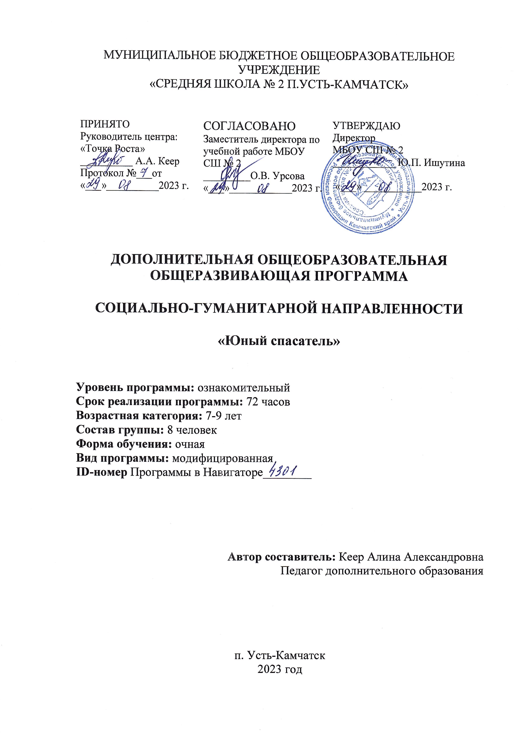
Паспорт дополнительной общеобразовательной общеразвивающей программы
Муниципальное бюджетное общеобразовательное учреждение «Средняя школа № 2 п. Усть-Камчатск»

Название программы | «Юные спасатели»
Направленность программы | Социально-гуманитарная
Ф.И.О. педагога, реализующего дополнительную общеобразовательную программу | Кеер Алина Александровна
Год разработки | 2023
Краткое описание программы | Программа «Юный спасатель»  направлена на  обеспечение дополнительной теоретической и практической подготовке по основам безопасности жизнедеятельности. Формирование у обучающихся сознательного и ответственного отношения к личной безопасности и безопасности окружающих. Формирование у обучающихся сознательного и ответственного отношения к личной безопасности и безопасности окружающих.
Цель | Создание оптимальных условий для формирования социального опыта школьника, осознание им необходимости уметь применять полученные знания в нестандартной ситуации.
Задачи | Образовательные  - Сформировать практические навыки и умения поведения в экстремальных ситуациях природного и техногенного характера;  - Поддержать интерес в изучении природы, истории и культуры родного края.  - Расширить объём знаний по безопасности жизнедеятельности, окружающему миру, физической культуре.  Развивающие  - Развить индивидуальные способности и инициативу учащихся.
- Развить внимательность при выполнении практических упражнений, наблюдательность к предметам и явлениям внешнего мира, творческое воображение в походах и путешествиях.
- Развить мыслительные процессы: анализ, синтез, обобщение, оценка, установление причинно-следственных связей и закономерностей.
- развить у детей чувства ответственности за свое поведение, бережного отношения к своему здоровью и здоровью окружающих; Воспитательные
- Воспитать гуманное отношение к природе.
- Воспитывать у детей чувство любви к родному поселку.
- Сформировать уважение к истории и культуре родного края.
-Воспитать коммуникативные навыки, потребность во взаимоотношениях и умении общаться в коллективе.
Ожидаемые результаты освоения программы | Предметные результаты  - самостоятельно выполнять первоначальные действия в природе, в быту, в необустроенных условиях;  - умение самостоятельно подбирать личное и групповое снаряжение для похода; Метапредметные результаты  - Овладение способностью принимать и сохранять цели учебной деятельности;  - Освоение начальных форм познавательной и личной рефлексии;  - Формирование умения планировать, контролировать и оценивать свои действия;  - Умение определять наиболее эффективные способы достижения результата;  - Использование знаково-символических средств представления информации;  - Формировать умение определять общую цель и работать в команде над ее достижением.  Личностными результатами  - формирование чувства идентичности, патриотизма, уважения к Отечеству;
- формирование основ экологической культуры, соответствующей современному уровню экологического мышления;
- формирование уважительного и ответственного отношения к труду и обучению;
- формирование целостного мировоззрения, накопление опыта;
- развитие самостоятельности;
- формирование личной ответственности перед командой;
- формирование мотивации к занятиям спортом, установки на безопасный и здоровый образ жизни.
Сроки реализации программы | 1 год
Количество часов в неделю/год | 2/72
Возраст обучающихся | 8-9 лет
Форма занятий | Очная
Методическое обеспечение | Ермолин А.А. Навигатор третьего тысячелетия или как стать разведчиком.
Условия реализации программы (оборудование, инвентарь, специальные помещения, ИКТ и др.) | Репшнуры, обвязки, карабины, жумары, спусковые устройства, карематы, палатки, пантины, спальники, костровое, котелки, компасы
1. Пояснительная записка
Модифицированная дополнительная общеобразовательная программ туристско-краеведческой направленности «Юный спасатель» опирается на нормативно-правовые основы, регулирующие деятельность государственных и негосударственных образовательных учреждений и основополагающие принципы подготовки различных категорий граждан РФ:
- Федеральный закон от 29.12.2012 г. № 273-ФЗ «Об образовании в
Российской Федерации» (с изменениями и дополнениями);
- Методические рекомендации Министерства образования и науки
Российской Федерации «Инструментарий работника Системы дополнительного образования детей»;
- Методические рекомендации для субъектов Российской Федерации
по вопросам реализации основных и дополнительных общеобразовательных программ в сетевой форме;
- Приказ Министерства образования и науки Российской Федерации от
18.11.2015 № 09-3242 «О направлении информации»; Методические рекомендации по проектированию дополнительных общеразвивающих программ (включая разноуровневые программы);
- Письмо Министерства просвещения РФ от 19 марта 2020 г. № ГД-
39/04 «О направлении методических рекомендаций»; Методические рекомендации по реализации образовательных программ начального общего, основного общего, среднего общего образования, образовательных программ среднего профессионального образования и дополнительных общеобразовательных программ с применением электронного обучения и дистанционных образовательных технологий;
- Распоряжение Правительства Российской Федерации от 24 апреля
2015 года № 729-р «Концепция развития дополнительного образования детей»;
- Распоряжение Правительства Российской Федерации от 29 мая 2015
года № 996-р «Стратегия развития воспитания в Российской Федерации на период до 2025 года»;
- Приказ Министерства просвещения Российской Федерации от
09.11.2018 № 196 «Об утверждении Порядка организации и осуществления образовательной деятельности по дополнительным общеобразовательным программам» (с изменениями и дополнениями);
При разработке программы учитываются внутренние документы учреждения:
- Устав МБОУ СШ №2;
- Положение об организации и осуществлении образовательной
деятельности по дополнительным общеразвивающим программам
в МБОУ СШ №2.
- Актуальность.
Проблемой современной жизни являются дорожно- транспортный травматизм, пожарная безопасность, экстремальные ситуации, сохранение и укрепление здоровья с раннего возраста.
- Новизна программы – заключается в том, что ребенок получает
знания с помощью выходов на природу и посредством игр. В непринужденной обстановке ребенок дополняет и развивает комплекс знаний, умений и навыков, приобретенных в дополнительной системе образования.
- Цель программы – создание оптимальных условий для
формирования социального опыта школьника, осознание им необходимости уметь применять полученные знания в нестандартной ситуации.
- Задачи:
Образовательные:
- Сформировать практические навыки и умения поведения в
экстремальных ситуациях природного и техногенного характера;
- Поддержать интерес в изучении природы, истории и культуры родного
края.
- Расширить объём знаний по безопасности жизнедеятельности,
окружающему миру, физической культуре.
Развивающие
- Развить индивидуальные способности и инициативу учащихся.
- Развить внимательность при выполнении практических упражнений,
наблюдательность к предметам и явлениям внешнего мира, творческое воображение в походах и путешествиях.
- Развить мыслительные процессы: анализ, синтез, обобщение, оценка,
установление причинно-следственных связей и закономерностей.
- развить у детей чувства ответственности за свое поведение, бережного
отношения к своему здоровью и здоровью окружающих;
Воспитательные
- Воспитать гуманное отношение к природе.
- Воспитывать у детей чувство любви к родному поселку.
- Сформировать уважение к истории и культуре родного края. -Воспитать коммуникативные навыки, потребность во
взаимоотношениях и умении общаться в коллективе.
- Ожидаемые результаты:
Предметные результаты
- самостоятельно выполнять первоначальные действия в природе, в
быту, в необустроенных условиях;
- умение самостоятельно подбирать личное и групповое снаряжение для
похода;
Метапредметные результаты
- Овладение способностью принимать и сохранять цели учебной
деятельности;
- Освоение начальных форм познавательной и личной рефлексии;
- Формирование умения планировать, контролировать и оценивать свои
действия;
- Умение определять наиболее эффективные способы достижения
результата;
- Использование знаково-символических средств представления
информации;
- Формировать умение определять общую цель и работать в команде над
ее достижением.
Личностными результатами
- формирование чувства идентичности, патриотизма, уважения к
Отечеству;
- формирование основ экологической культуры, соответствующей
современному уровню экологического мышления;
- формирование уважительного и ответственного отношения к труду и
обучению;
  - формирование целостного мировоззрения, накопление опыта;
  - развитие самостоятельности;
- формирование личной ответственности перед командой;
- формирование мотивации к занятиям спортом, установки на
безопасный и здоровый образ жизни.
- Направленность - дополнительная общеобразовательная,
общеразвивающая программа «Юный спасатель» реализуется в рамках социально-гуманитарной направленности.
- Уровень освоения программы - ознакомительный. 1.8.Характеристики обучающихся, возрастные особенности, иные Обучающиеся 8-9 лет характеризуются прежде всего готовностью к
учебной деятельности (уровнем физиологического, психического, интеллектуального развития, который определяет способность учиться). Это способность к взятию на себя новых обязанностей, которая лежит в основе учебной мотивации младшего возраста. Этот период является наиболее важным для развития эстетического восприятия, творчества и формирования нравственно-эстетического отношения к жизни, которое закрепляется в более или менее неизменном виде на всю жизнь. В данном возрасте у детей развиваются формы мышления, которые обеспечивают дальнейшее усвоение различных знаний, развитие мышления.
На этапе обучения необходимо включить также упражнения, связанные с эксплуатацией туристского снаряжения, в том числе различные способы передвижения со снаряжением. Одновременно надо использовать приемы ориентирования на местности разные варианты преодоления естественных препятствий. Все это можно проделать в однодневных походах.
- Форма обучения: Очная. Программа предусматривает 2 вида
занятий: теоретические и практические. На теоретические занятия отводится 31 часов, на практические - 41 часов. В обучении применяется групповая форма с индивидуальным подходом, включающая обучение в малых группах
- Особенности организации образовательного процесса
Данная образовательная программа рассчитана на детей от 8 до 9 лет, имеющих медицинский допуск к занятиям.
- Состав группы, режим занятий, периодичность и
продолжительность.
Состав группы 8 человек. Занятия проходят 2 раз в неделю по 30 минут.
- Учебно-тематическое планирование
Таблица № 1

№ Раздела | Наименование раздела | Количество часов |  |  | Формы контроля
 |  | Теория | Практика | Всего
Раздел 1 | Чрезвычайные ситуации | 3 | 3 | 6
Раздел 2 | Безопасное поведение на природе | 2 | 4 | 6
Раздел 3 | Дорожно- транспортная безопасность | 6 | 8 | 14
Раздел 4 | Основы первой доврачебной помощи | 10 | 10 | 20
Раздел 5 | Поиск и транспортировка пострадавшего | 6 | 10 | 16
Раздел 6 | Маршрут выживания | 4 | 6 | 10
 | Итого | 31 | 41 | 72
- Содержание программы
Раздел 1. Чрезвычайные ситуации.
Набор и формирование группы. Вводный инструктаж по технике безопасности - меры безопасности при проведении занятий в помещении, на улице, правила поведения при переездах группы на транспорте.
Какими бывают чрезвычайные ситуации. Мероприятия по защите от чрезвычайных ситуаций. Чрезвычайные ситуации характерные для Камчатского края.
Раздел 2. Безопасное поведение на природе.
Познакомить детей с правилами безопасного поведения в природе, познакомить с природоохранными и запрещающими знаками. Рассказать о ядовитых растениях, опасных животных Камчатского края.
Раздел 3. Дорожно-транспортная безопасность.
Движение пешеходов по дорогам. Элементы дорог. Правила перехода дорог. Перекрестки. Сигналы светофора и регулировщика. Правила перехода дорог при высадке из транспортного средства. Обязанности пассажира. Безопасная поза при аварийной ситуации в транспорте. Безопасное поведение на улицах и дорогах. Где можно и нельзя играть.
Раздел 4. Основы первой доврачебной помощи.
От чего зависит наше здоровье. Как живет наш организм, из чего состоит тело человека. Наши органы: головной мозг, нервы, глаза, ужи, зубы, мышцы, кости и суставы: сердце и кровеносные сосуды, желудок и кишечник. Органы дыхания. Болезни и их возможные причины. Пути передачи инфекционных заболеваний. Заноза, кровотечение, укус, ушиб.
Раздел 5. Поиск и транспортировка пострадавшего.
Изучение способов переноски пострадавших в зависимости от характера повреждений. Способы перемещения пострадавшего до транспорта или в безопасное место
Раздел 6. Маршрут выживания.
Понятие о личном и групповом снаряжении. Перечень личного снаряжения для одно-трехдневного похода, требования к нему. Типы рюкзаков, спальных мешков, преимущества и недостатки. Правила размещения предметов в рюкзаке. Одежда и обувь для летних и зимних походов. Снаряжение для зимних походов, типы лыж. Как готовить личное снаряжение к походу.
Групповое снаряжение, требования к нему. Типы палаток, их назначение, преимущества и недостатки. Походная посуда для приготовления пищи. Топоры, пилы. Состав и назначение ремонтной аптечки. Хозяйственный набор: оборудование для костра, рукавицы, ножи, половник и др. Особенности снаряжения для зимнего похода. Туристические узлы.

4. Календарный учебный график
Этапы образовательного процесса |  |  |  |  |  | 1 группа
Начало учебного года |  |  |  |  |  | 11 сентября 2023
Продолжительность учебного года |  |  |  |  |  | 36 недель
Продолжительностью учебных занятий |  |  |  |  |  | 30 минут
Вводная диагностика |  |  |  |  |  | декабрь
Промежуточная диагностика и итоговая диагностика |  |  |  |  |  | апрель
Дополнительные элементы:
Открытое занятие |  |  |  |  |  | -
Итоговое занятие |  |  |  |  |  | май
Родительские собрания |  |  |  |  |  | дистанционное
Окончание учебных занятий |  |  |  |  |  | 24 мая
Летние каникулы |  |  |  |  |  | -
1 полугодие | Период обучения | Осенние каникулы | Зимние каникулы | 2 полугодие | Период обучения | Весенние каникулы | Всего в год
01.09.2023- 29.12.2023 | 16 недель | - | 30.12.23- 08.01.24 | 09.01.24- 24.05.23 | 20 недель | - | 36 недель
- Условия реализации программы
- Материально-технические условия для реализации программы
Таблица № 2

№ п/п | Наименование оборудования/инвентаря и т.п. | Ед. измерения | Количество
1 | палатка | шт. | 8
2 | спальник | шт. | 12
3 | обвязки | шт. | 8
4 | жумар | шт. | 8
5 | карабин | шт. | 30
6 | спусковое устройство | шт. | 8
7 | рюкзак | шт. | 8
8 | котелок | шт. | 3
9 | компас | шт. | 8
10 | костровое | шт. | 3
11 | репшнур | м. | 2х200
12 | каска | шт. | 7
- Характеристика помещений
Для занятий туризмом выделено помещение спортивного зала МБОУ СШ № 2 п. Усть-Камчатск. Помещение общей площадью 341,9 кв.м.. В малом зале хранится все необходимое оборудование для занятий туризмом. Площадь зала подходит для занятий физической подготовкой.
- Информационно-методические условия реализации
программы

№ п/п | Наименование пособия, образовательного ресурса | Область применения
1 | https://www.youtube.com/playlist?list=PLsa30wWs Z_kBNbs7Q36Ys8QDk4KL17Cg1 | Пожарная безопасность
2 | http://school-of-safety-russia.ru/metodicheskaja- kopilka.html | Школа безопасности
3 | https://www.youtube.com/playlist?list=PLsa30wWs Z_kBNbs7Q36Ys8QDk4KL17Cg1 | Пожарная безопасность
4 | https://enjoykamchatka.ru/faq/protected-areas/ | Краеведение
5 | https://fst69.ru/data/uploads/doc-s- fstr/pravila_vida_sportivni_ityrizm.pdf | Детский туризм
- Использование дистанционных образовательных технологий при
реализации программы не предусмотрено.
- Реализация программ в сетевой форме не предусмотрена.
- Список литературы
- Ермолин А.А. Навигатор третьего тысячелетия или как стать
разведчиком. М.: Народное образование, 2004/;
- Потресов А.С. Спутник юного туриста. М., 2014.;
- Прихожан А.М. Психология неудачника (тренинг уверенности в себе)
2013.;
- Рыбакова Н.А. Путеводитель профессионального саморазвития.2015;
- Самохин Ю.С., Самохина Т.А. Туризм в детские оздоровительные
лагеря 2015.;
- Топоров И.К. Основы безопасности жизнедеятельности, 2014.

